Акт ревизионной комиссии

о проверке финансово-хозяйственной

деятельности ТСЖ «Объединенное » за 2018 год.
г. Кыштым 13 мая 2019г.
Ревизионная комиссия ТСЖ в составе:
Председателя Ревизионной Комиссии: Каширина Алексея Викторовича
Члена ревизионной комиссии: Мартыновой Кристины Анатольевны.

Проведена проверка финансово-хозяйственной деятельности за период с 01.01.2018г. по 31.12.2018 г. Ревизия осуществлялась путем проверки банковских документов, договоров, актов выполненных работ, кассовых документов, авансовых отчетов, расчетов по квартплате, обязательных отчетов в налоговую инспекцию и фонды. Комиссии были также представлены запросы бухгалтерской документации от ММО УВД «Кыштымский», решения Кыштымского Мирового и Городского судов.
Ревизия проводилась с 06,05,2019 г по 13,05.2019 г. по следующим направлениям: Достоверность данных в финансово-хозяйственной деятельности за период 01.01.2018 по 31.12.2018гг.
Порядок ведения бухгалтерского учёта финансово-хозяйственной деятельности за данный период.

Общие сведения
Полное наименование: Товарищество Собственников Жилья «Объединенное». Местонахождение Товарищества - Россия, Челябинская область, г. Кыштым, ул. Калинина 170-42
Ответственное лицо - Председатель правления ТСЖ - Живолук А.Ю., с правом первой подписи.
Общее руководство деятельностью Товарищества осуществляет Правление, за исключением вопросов, отнесенных к исключительной компетенции общего собрания собственников помещений в многоквартирном доме.
Руководство текущей деятельностью Товарищества осуществляется Председателем Правления и Правлением Товарищества.
Ответственными за финансово-хозяйственную деятельность Товарищества за проверяемый период являются:
Председатель Правления - Живолук А.Ю.
Бухгалтер - Красильникова Н.И.
Для проведения проверки были представлены следующие документы: Протоколы правления, Приказы по ТСЖ, Бухгалтерская и налоговая отчетность ТСЖ за 2018 год, банковские документы, договора и акты с обслуживающими организациями, авансовые отчеты, кассовые документы, расчеты по квартплате.

В ходе проверки установлено, что при ведении финансово-хозяйственной деятельности Товарищество руководствуется нормами Гражданского кодекса РФ, Налогового кодекса РФ и иных законодательных актов РФ.
Деятельность ТСЖ ведется в соответствии с Уставом. Все решения Председателя принимаются коллегиально с Правлением с составлением протокола собрания членов Правления.
ТСЖ находится на общей системе налогообложения.
Начисления по квартплате за 2018 год берутся за основу тарифы, утвержденные решениями
В соответствии с Постановлением Правительства Челябинской области № 271 от 30.08.201З года « Об установлении размера платы на капитальный ремонт» и на основании решения Правления .протокол № 4 от 27.12.2013 г. ,а так же общего собрания жильцов Протокол № 1 от 20.04.2014г. (п.№8) на 2018г утвержден сбор на капитальный ремонт в сумме 7,6 рублей с кв.м.

При проверке операций по расчетному счету, было выяснено:
В ТСЖ « Объединенное » открыто 6 расчетных счетов.
В Кыштымском филиале ОАО « Челиндбанк»:
- р /счет № 40703810707430001905 остаток денежных средств составляет на 01.01.2019 – 1186511 руб. 38 коп.
- р /счет по кап.ремонту № 40703810807430011905 остаток денежных средств составляет на 01.01.2019 -146151руб.
-р/с карточка «ВИЗА» на 01.01,2019 -19980 руб

В Сбербанке РФ на 01.01,2018
170 р/с40705810872000000293 - 445271,53
193 р/с40705810172000000294 - 545804,43
197 р/с40705810572000000292 -584753,36

Фактическое поступление и расходование денежных средств на расчетный счете ТСЖ, а также их расходование (в тыс.руб)
 | Начислено |  |  |  |  | Оплачено |  |  |  |  | Начис-  лено | Собрано | Сальдо
 | 170 | 193 | 197 | ТСЖ |  | 170 | 193 | 197 | ТСЖ |  | Начис-  лено | Собрано | Сальдо

КВАРТПЛАТА:  В Т.Ч. | 2547,6 | 3820,2 | 2114,3 | 8482,1 |  | 2560,3 | 3803,1 | 2130,7 | 8494,1 |  | -8482,1 | 8494,1 | 12

Наём жилья | 0 | 1,3 | 0,9 | 2,2 |  | 0 | 1,3 | 0,9 | 2,2 |  | -2,2 | 2,2 | 0,0
СОДЕРЖАНИЕ И РЕМОНТ  ЖИЛЬЯ | 568,3 | 851,8 | 471,4 | 1891,5 |  | 560,9 | 840,8 | 465,8 | 1866,9 |  | -1891,5 | 1866,9 | -24,6
КАП.РЕМ0НТ | 282,5 | 423,5 | 234,4 | 940,4 |  | 293,8 | 404,6 | 249,2 | 947,6 |  | -940,4 | 947,6 | 7,2
отопление | 1267,9 | 1900,6 | 1051,9 | 4220,4 |  | 1298,3 | 1945,9 | 1077,5 | 4321,7 |  | -4220,4 | 4321,7 | 101,3
подогрев воды | 181,5 | 272,1 | 150,6 | 604,2 |  | 164,4 | 246,2 | 136,6 | 547,2 |  | -604,2 | 547,2 | -57
водоснабжение | 84,2 | 126,32 | 69,7 | 280,2 |  | 83,0 | 124,4 | 68,8 | 276,2 |  | -280,2 | 276,2 | -4
водоотведение | 163,2 | 244,6 | 135,4 | 543,2 |  | 159,9 | 239,9 | 132,5 | 532,3 |  | -543,2 | 532,3 | -10,9
ИТОГО сальдо за 2018г. | 2547,6 | 3820,22 | 2114,3 | 8482,1 |  | 2560,3 | 3803,1 | 2131,3 | 8494,1 |  | -8482,1 | 8494,1 | +24

Расход целевых средств за 2018 год составил:
(тыс. руб)
 | Всего в т.ч по домам | № 170 | №193 | №197

Зарплата и Налоги П/Ф и С/С | 1507,3 | 452,7 | 678,6 | 376,0
«Спецсервис» (вывоз и утилизация мусора) | 207,5 | 62,3 | 93,4 | 51,8
Оплата услуг ПАО «Челябкоммунэнерго» | 4126,5 | 1187,2 | 1768,3 | 1171
Оплата услуг МУП «Водоканал» | 913,7 | 274,5 | 411,5 | 227,7
Освещение мест общего пользования 102.0,  расходы мастерской-31.8 | 133,8 | 40,2 | 60,3 | 33,3
Газораспределительная компания ТО | 27,6 | 8,3 | 12,4 | 6,9
Обслуживание счета (% банка) | 152,4 | 45,8 | 68,6 | 38,0
Хоз. расходы на аварийный, текущий ремонт и т/о инженерных с-м, э/сетей и конструктивных элементов.в т.ч. благоустройство | 971,8 | 292,0 | 437,6 | 242,2
Оплата программного обеспечения | 44,5 | 13,3 | 20,0 | 11,2
Дезарация подвалов | 24,5 | 7,4 | 11,0 | 6,1
Прочие:связь, нтернет.бензин.бумага, спецодежда и инструменты | 544,8 | 163,7 | 245,3 | 135,8

Всего собрано средств на содержание | 8494,1 | 2560,3 | 3803,1 | 2130,7
Итого израсходовано средств на содержание общего имущества ТСЖ | -8654,4 | -2547,4 | -3807,0 | -2300,0
Итого дополнительно расходовано средств на содержание общего имущества ТСЖ | -160,3 | 12,9 | -3,9 | -169,3

Вариант 2
Оплата услуг ПАО «Челябкоммунэнерго» | 4126,5 | 1187,2 | 1768,3 | 1171
Оплата услуг МУП «Водоканал» | 913,7 | 274,5 | 411,5 | 227,7
Итого оплата ресурсов ЖКХ | 5040,2 | 1461,7 | 2179,8 | 1398,7

Зарплата и Налоги П/Ф и С/С | 1507,3 | 452,7 | 678,6 | 376,0
«Спецсервис» (вывоз и утилизация мусора) | 207,5 | 62,3 | 93,4 | 51,8
Освещение мест общего пользования 102.0, расходы мастерской-31.8 | 133,8 | 40,2 | 60,3 | 33,3
Газораспределительная компания ТО | 27,6 | 8,3 | 12,4 | 6,9
Обслуживание счета (% банка) | 152,4 | 45,8 | 68,6 | 38,0
Хоз. расходы на аварийный, текущий ремонт и т/о инженерных с-м, э/сетей и конструктивных элементов.в т.ч. благоустройство | 971,8 | 292,0 | 437,6 | 242,2
Оплата программного обеспечения | 44,5 | 13,3 | 20,0 | 11,2
Дератизация подвалов | 24,5 | 7,4 | 11,0 | 6,1
Прочие:связь,  интернет.бензин.бумага,спецодежда и | 544,8 | 163,7 | 245,3 | 135,8
Итого - содержание общего имущества дома | 3614,2 | 1085,7 | 1627,2 | 901,3
Итого - содержание 1 м.кв, общего имущества |  | 28,31 руб | 28,31 | 28,33

В том числе начислено платежей на содержание 1 м.кв, общего имущества январь- |  | 279969,6 | 419656,56 | 232282,788
В том числе начислено платежей на содержание 1 м.кв, общего имущества июль- |  | 289749,36 | 434315,796 | 240396,7758
Всего начислено платежей на содержание 1 м.кв, общего имущества за 2018г. |  | 569718,96 | 853972,356 | 472679,5638

Итого -фактически затрачено средств на содержание общего имущества дома | 3614200,00 | 1085700,0 | 1627200 | 901300
В том числе начислено платежей на содержание 1 м.кв, общего имущества за 2018г. | -1896370,88 | -569718,96 | -853972,36 | -472679,56
Недостаток средств на содержание 1 м.кв, общего имущества за 2018г. который погашен из средств экономии затрат на отопление | 1717829,12 | 515981,04 | 773227,64 | 428620,44

По домам | Теплоснабжение и нагрев воды |  |  | Подача воды и водоотведение
 | Начислено отопление и подогрев | Оплата по счетам | перерасч  экономия | Начислено  жильцам | Перечислено по счетам | перерасход
№ 170 | 1429,7 | 1187,2 | 242,5 | 213,8 | 261,0 | 47,2
№ 193 | 2204,0 | 1768,3 | 435,7 | 371,0 | 411,5 | 40,5
№ 197 | 1206,7 | 1171,0 | 35,7 | 180,5 | 241,2 | 60,7
Итого | 4840,4 | 4126,5 | 713,9 | 765,3 | 913,7 | 148,4

Итого из бюджета ТСЖ оплачен перерасход воды за 2018г. в рублях 148,4 рублей
Общедомовые приборы учета воды установлены во всех домах.

Общая просроченная задолженность по квартплате, собственников жилья домов Калинина 170, Юлии Ичёвой 193 и Юлии Ичёвой 197

на 01.01.2019 составляет 2008479 рублей.

№ п\п | Дом | Сумма  в рублях | Срок  долга в месяцах
1 | 170 | 1509535 | 48
2 | 193 | 346194 | 17
3 | 197 | 152750 | 15
 | Всего по ТСЖ | 2008479

В том числе наибольшую задолженность по квартплате имеют:

- в доме Калинина 170 - сторонники перехода под управление ООО «УЖХ» имеют задолженность в размере: -1509535. Правлением ТСЖ возбуждены иски в Городском суде о взыскании задолженности с собственников квартир 4;5;6;7;13;15;18;58;59 и с бывших собственников кв.9; кв.12;.
- в доме Ю.Ичёвой 193 – собственники кв. 61 - 116,3 т. руб; собственник и кв.62 - 47,7 т. руб;
собственник квартиры №67 – 127,8 т. руб ( не оплачивает отопление и подогрев воды)
- в доме Ю.Ичёвой 197 - кв. 15 -93,1 т.руб
Остальная задолженность имеет текущий характер, продолжительностью до 3-х месяцев.
Задолженности по авансовым отчетам нет.
Задолженности по заработной плате за 2018 год нет.
Задолженность в бюджет Российской Федерации по налогам и взносам:
- Налог на доходы физических, лиц - нет
- Взносы в ПФР и ФСС - нет
Задолженности по платежам перед поставщиками коммунальных ресурсов и услуг - нет.

Неизрасходованный остаток ранее созданного Страхового фонда на 31.01.2018г. составляет:- 159659 рублей,

Из Страхового фонда ТСЖ по страховым случаям выплачивалось:
Калинина 170 ккв 53 - 4000=
Ю.Ичёвой 197 кв 13 -1557=

На 2018 год для управления и обслуживания ТСЖ штатным расписанием утверждена численность 7 человек с годовым фондом оплаты труда 1118,8 рубля в т. ч управленческий персонал 3 единицы,что соответствует утвержденным сметам.
За 2018год начислено заработной платы 1362,7. рублей в том числе: оплата листка нетрудоспособности - 6884 руб. за 14 дней.
Все выплаты обоснованы и подтверждены бухгалтерскими, финансовыми документами и протоколами решений правления ТСЖ.
Средства, полученные из банка, потрачены обоснованно, все расходы подтверждены первичными документами и авансовыми отчетами.
В результате проверки выяснено, что все затраты обоснованы и подтверждены финансовыми документами и протоколами решений Правления ТСЖ.
Отчеты в налоговую инспекцию и внебюджетные фонды сдавались своевременно. Расхождений в бухгалтерской отчетности и представленных первичных документах не обнаружено.

В ходе ревизионной проверки Товарищества не обнаружены нарушения установленного порядка ведения бухгалтерского учёта, которые могли бы существенно повлиять на достоверность данных финансово-хозяйственной деятельности Товарищества.

За проверяемый период писем и заявлений от собственников, содержащих жалобы на работу председателя и бухгалтера в адрес правления ТСЖ не поступало.

По жалобам собственников жилья в УВД и Прокуратуру производились проверки бухгалтерской отчетности о финансово-хозяйственной деятельности с изъятием документов за период с 2013 по 2018 год.
По итогам проверки произведенной ММО УВД «Кыштымский», замечаний в Правление ТСЖ не поступило.

По обращением собственников жилья в Государственную жилищную инспекцию порядок начисления квартплаты рассматривался в Мировом и Кыштымском городском суде. При этом нарушений порядка начисления коммунальных платежей Кыштымским городским судом не установлено.

Рекомендации:
- членам правления необходимо активизировать работу по взысканию задолженности по коммунальным платежам и предъявить иски всем должникам до 31 декабря 2019г.
- Возложить на правление ТСЖ полномочия по корректировке штатного расписания с учетом текущих потребностей ТСЖ.
- Возложить на правление ТСЖ полномочия по корректировке плана работ по текущему и капитальному ремонту по домам(170,193,197) на 2019-20 год с учетом текущих возможностей ТСЖ.
- Организовать постоянный ежеквартальный контроль и учёт внутриквартирных показаний приборов учета расхода воды.
Выводы: проанализировав показатели деятельности ТСЖ, организацию учета в ТСЖ ревизионная комиссия пришла к выводу признать финансовую деятельность ТСЖ в проверяемом периоде удовлетворительной
Настоящий отчет составлен на 5 (пяти) листах и подписан в трёх экземплярах, один из которых передан в правление ТСЖ (для ознакомления членов ТСЖ), а по одному каждому члену ревизионной комиссии.

 | Председатель комиссии |  | 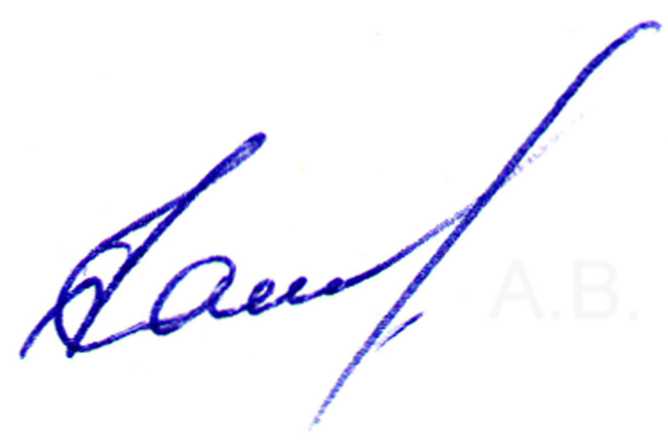 |  | А.В. Каширин
 | Член комиссии |  | 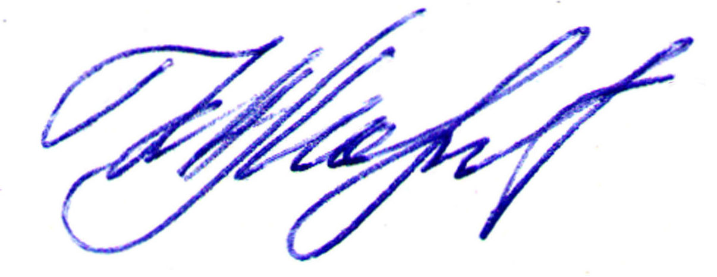 |  | К.А. Мартынова

